DATABASE SYSTEM

Project1. E-R design and Relational Schema design

Electronics Vendor company

CSE4110-01

20160530 박상엽

**1. 프로젝트 개요**

가상의 Electronics Vendor company의 DBA라고 가정한다. 이 회사에서는 회사 운영의 기초가 되는 데이터베이스의 주요 부분을 재설하기로 결정했고, 설계 제안을 요청하는 관리자는 컴퓨터에 대해 잘 알지 못하고, 기술 수준에서 매우 상세한 사양을 제공할 수 없다. 때문에 요구사항을 분석하고 주어진 질의에 적절하게 대응할 수 있도록 데이터베이스 설계 제안서를 작성해야 한다.

**2. E-R diagram**

**2.1 Diagram**

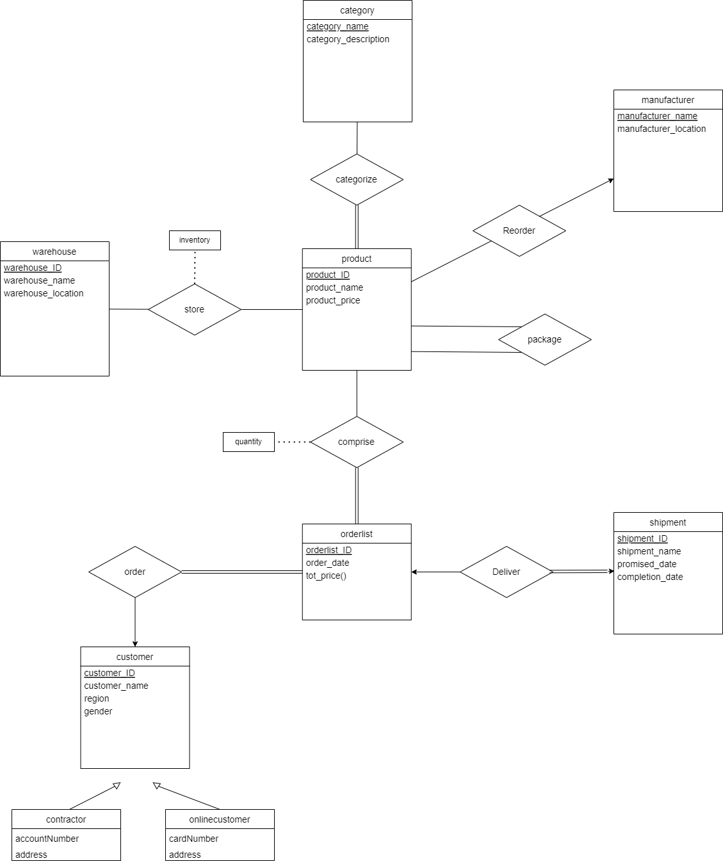

* 1. **Entity**

1. product

판매하는 상품에 대한 정보를 저장한다. PK로 상품을 구분할 수 있는 상품의 ID를 갖는다. 속성으로 상품의 이름, 상품의 가격이 있다. 단일 상품에 대한 정보와 추후에 roles을 통해 패키지 상품에 대한 정보도 함께 저장한다. 상품의 ID는

1. category

상품의 카테고리 정보를 저장한다. 같은 카테고리 이름을 갖는 경우는 없기 때문에 카테고리 이름이 PK가 된다. 속성으로 카테고리에 대한 설명이 있다.

1. warehouse

상품의 재고가 위치한 정보를 저장한다. 온라인에서 배송되는데 사용되는 상품이 저장되어 있는 창고와 각 매장에서 판매하는데 사용되는 재고가 저장되어 있는 곳의 의미를 혼용한다. PK로 재고가 저장되어 있는 곳의 위치를 구분할 수 있도록 창고의 ID를 갖는다. 예를 들어 명세에서 나타내는 warehouse의 ID가 00000으로 온라인 전용을 나타낸다면 모두 0이 아닌 ID를 갖는 창고는 모두 매장을 의미한다. 속성으로 창고의 이름, 창고의 위치가 있다.

1. manufacturer

상품의 제조사에 대한 정보를 저장한다. 같은 이름을 갖는 제조사는 없기 때문에 PK는 제조사이 이름이 된다. 속성으로 제조사의 위치를 갖는다.

1. order_info

주문과 관련된 정보를 저장한다. PK로 주문을 구분할 수 있는 주문리스트의 ID를 갖는다. 속성으로 주문날짜와 도출된 속성으로 최종 가격이 있다.

1. shipment

배송과 관련된 정보를 저장한다. PK로 각 배송을 구분할 수 있는 ID를 갖는다. 속성으로 배송자의 이름과, 예정 배송일자, 배송 완료일을 갖는다.

1. customer

고객에 대한 정보를 갖는다. PK로 각 고객마다 고유한 ID를 부여한다. 속성에는 고객의 이름, 성별, 지역이 있다. 여기에 저장되는 고객의 정보는 계약한 기업고객, 온라인 고객, 오프라인 고객이 모두 해당되며 추후에 세분화를 통해서 contractor와 olinecustomer의 entity로 나뉘는데 여기에 계약한 기업고객과 온라인 고객에 대한 정보를 추가할 것이다. 오프라인 고객의 경우에는 두 세분화에 속하지 않아도 되므로 partial일반화를 사용한다.

1. contractor

customer에서 specialization로 나뉜 하위 그룹으로 overlapping이며 partial한 관계를 가져 customer에서 주기적인 기업 고객의 정보를 저장한다. 속성으로 계좌 정보와 배송 주소가 있다.

1. onlinecustomer

customer에서 specialization로 나뉜 하위 그룹으로 overlapping하며 partial한 관계를 가져 customer에서 온라인 고객의 정보를 저장한다. 속성으로 카드 번호와 배송 주소가 있다.

* 1. **Relationship**

1. store

각 상품은 상품이 저장 되어있는 창고에 대한 정보를 갖는다. 창고 또한 창고에 저장되어 있는 여러 상품에 대한 정보를 갖으므로 다대다 관계이다. 각 창고 및 상품은 반드시 소속되어야 하지 않으므로 개체 집합의 참가는 모두 partial이다. 상품의 수량을 저장하는 inventory를 속성으로 갖는다.

1. categorize

각 카테고리는 여러 개의 상품을 소유할 수 있고, 각 상품 또한 여러 개의 카테고리를 가질 수 있으므로 다대다 관계이다. 각 상품은 반드시 카테고리를 가져야 하므로 product 개체 집합의 참가는 total이며, 카테고리는 반드시 상품을 가질 필요는 없으므로 partial이다.

1. reorder

각 제조사는 여러 개의 상품을 소유할 수 있고 상품은 단일의 제조사만 소유할 수 있기 때문에 일대다의 관계이다. 개별 상품에 대해서는 모두 제조사에 대한 정보가 필요하나, 패키지 상품에 대해서는 별도의 제조사가 필요하지 않기 때문에 개체 집합의 참가는 partial이며, 제조사 또한 반드시 상품을 가질 필요가 없기 때문에 partial이다.

1. package

자기 참조 관계로 상품에 대한 정보를 받아 패키지를 구성한다. 상품은 패키지 상품에 여러 개가 연결될 수 있어 다대다 관계이다. 이 관계에서 패키지 안에 포함되어 있는 상품에 대한 정보를 확인할 수 있고 여기서 상품으로 연결되어 패키지 상품이 나오게 된다. 모든 상품은 여러 상품들과 서로 연결될 수 있기 때문에 개체 집합의 참가는 partial이다.

1. comprise

각 오더리스트는 여러 개의 상품을 담을 수 있고 각 상품은 여러 개의 오더리스트와 연결될 수 있으므로 다대다 관계이다. 구매한 상품의 수량을 저장하는 quantity를 속성으로 갖는다. 개체 집합의 참가는 모든 상품이 주문에 담길 필요가 없기 때문에 partial이며, 모든 주문 정보는 하나 이상의 상품이 필요하기 때문에 total이다.

1. order

각 고객은 여러 개의 주문을 할 수 있고 주문은 하나의 고객에게 연결되어야 하므로 일대다 관계이다. 개체 집합의 참가 각 주문은 반드시 고객에게 소속되어야 하므로 주문정보는 total이다. Customer의 경우 반드시 주문할 필요가 없으므로 partial이다.

1. deliver

각 배송은 하나의 주문리스트와 연결되어야 하며, 오더리스트는 또한 하나의 배송과 연결될 수 있으므로 일대일의 관계이다. 배송이 있는 경우 모든 주문 정보가 필요하기 때문에 개체 집합의 참가는 total이며 오프라인 고객의 경우 배송이 필요 없기 때문에 partial이다.

**3. Schema diagram**

**3.1 Diagram**

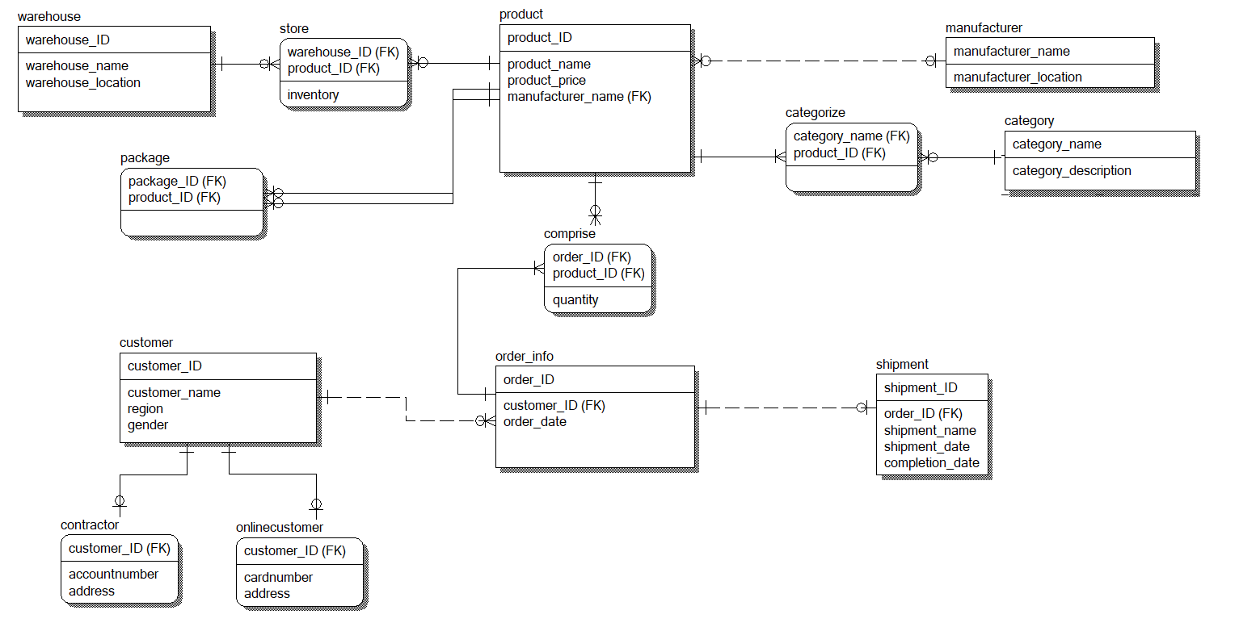

**3.2 Entities**

ER diagram에서 작성한 개체의 속성과 관계를 토대로 PK, FK를 설정하였다.

|  |  |  |  |
| --- | --- | --- | --- |
| Entity | Attribute | Key | Description |
| product | product_ID | PK | 상품의 ID |
| product_name |  | 상품의 이름 |
| manufacturer_name | FK | manufacturer 참조, 일대다 관계에 의한 형성 |
| package | package_ID | PK,FK | product 참조, 다대다 관계에 의한 형성 |
| product_ID | PK,FK | product 참조, 다대다 관계에 의한 형성 |
| manufacturer | manufacturer_name | PK | 제조사 이름 |
| manufacturer_location |  | 제조사 위치 |
| warehouse | warehouse_ID | PK | 창고(상점) ID |
| warehouse_name |  | 창고(상점) 이름 |
| warehouse_location |  | 창고(상점) 위치 |
| store | warehouse_ID | PK,FK | warehouse 참조, 다대다 관계에 의한 형성 |
| product_ID | PK,FK | product 참조, 다대다 관계에 의한 형성 |
| category | category_name | PK | 카테고리 이름 |
| category_description |  | 카테고리 설명 |
| categorize | category_name | PK,FK | category 참조, 다대다 관계에 의한 형성 |
| product_ID | PK,FK | product 참조, 다대다 관계에 의한 형성 |
| order_info | order_ID | PK | 주문정보의 ID |
| customer_ID | FK | customer 참조, 일대다 관계에 의한 형성 |
| order_date |  | 주문한 날짜 |
| shipment | shipment_ID | PK | 배송의 ID |
| customer_ID | FK | customer 참조, 일대일 관계에 의한 형성 |
| shipment_name |  | 배송회사에 대한 이름 |
| shipment_date |  | 배송 예정 날짜 |
| completion_date |  | 배송 완료 날짜 |
| customer | customer_ID | PK | 고객의 ID |
| customer_name |  | 고객의 이름 |
| region |  | 고객이 사는 지역 |
| gender |  | 고객의 성별 |
| contractor | customer_ID | PK,FK | customer 참조, 세분화에 의한 형성 |
| accountNumber |  | 고객의 계좌정보 |
| address |  | 고객의 주소 |
| online  customer | customer_ID | PK,FK | customer 참조, 세분화에 의한 형성 |
| cardNumber |  | 고객의 카드정보 |
| address |  | 고객의 주소 |

3.2 Relationships

ER diagram에서 작성한 관계를 토대로 cardinality 및 relation type을 설정하였다.

|  |  |  |  |
| --- | --- | --- | --- |
| Relationship | Cardinality | Relation Type | Nulls |
| product to package | one to zero-one or more | Identifying |  |
| product to store | one to zero-one or more | Identifying |  |
| warehouse to store | one to zero-one or more | Identifying |  |
| manufacturer to product | zero or one to zero-one or more | Non-identifying | No nulls |
| product to categorize | one to one or more | Identifying |  |
| category to categorize | one to zero-one or more | Identifying |  |
| product to comprise | one to zero-one or more | Identifying |  |
| order_info to comprise | one to one or more | Identifying |  |
| order_info to shipment | one to zero-one | Non-identifying | No nulls |
| customer to order_info | one to zero-one or more | Non-identifying | No nulls |
| customer to contractor | one to zero-one | Identifying |  |
| customer to onlinecustomer | one to zero-one | Identifying |  |

**4 Diagram**

**4.1 ER diagram**



**4.2 Relational Schema Diagram**

